眼动识别

眼动传感器包括装备在接受眼科检查的头部的头盔,在具有座椅和其前方具有光斑投影屏幕的组件中,该头盔设置了能向所述屏幕发射光斑的前向的发光器,以及记录每个眼球的图像记录装置,此装置从一个角度采集图像以记录眼球的运动,从该角度能观察到眼球所在的任意位置.所述记录装置优选包括置于所述头盔的发光器下面的摄像机,该摄像机向下聚焦于设置在头盔下部两侧的,分别位于每个眼球下面的一对反射镜上,来采集眼球运动的镜面反射;或者可替换的在每个眼球之下具有两个摄像机

脉搏监测

脉搏描记仪检测 用脉搏描记仪记录动脉搏动，得到脉搏曲线图。利用观察脉搏波形，通过波形的相关数据，分析使用者是否疲劳。

脑电波监测

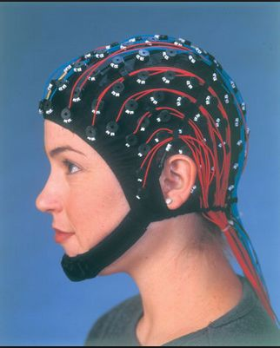

监测帽子按照10-20系统固定有若干电极，带上头套之后电极就贴在头皮上了。然后连接上一根根的导线，在每一个电极上灌上黏黏的导电胶，导电胶中离子与电极之间发生化学反应，构成原电池，使得接触电阻非常低，通过软件确认每个触点的是否与头皮充分接触后就可以开始进行相关监测。通过模拟，得到一系列的模拟信号，进而进一步可以得到脑电图，对图中相关数据节点进行分析，判断是否疲劳，需要休息。

声音监测传感器：

声音传感器的作用相当于一个话筒（麦克风）。它用来接收声波，显示声音的振动图像。该传感器内置一个对声音敏感的电容式驻极体话筒。声波使话筒内的驻极体薄膜振动，导致电容的变化，而产生与之对应变化的微小电压。这一电压随后被转化成0-5V的电压，经过A/D转换被数据采集器接受，并传送给计算机。

通过计算机的模拟和抽象，得到声波图并输出，计算机进一步分析图中关键节点的数据，进而判断用户是否疲劳。